Portail automatisé | Enseignements technologiques  TRANSVERSAUX |  |  | 
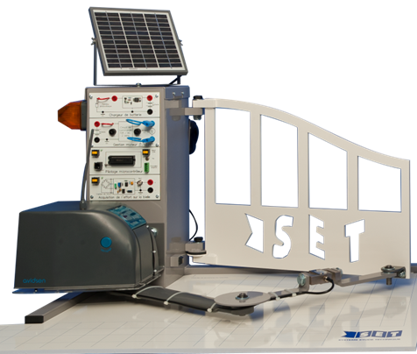 |  | Centre d’intérêt : Caractérisation des chaines d'énergie |  | Référence :  OP_W1
 |  | Connaissances visées COMPORTEMENT énergétique des systèmes  Conservation d’énergie, pertes et rendements | Type d’activité  Travaux Pratiques | 2h
 |  |  | Objectif : Décoder l’organisation fonctionnelle, structurelle et logicielle d’un système

DONNéES TECHNIQUES
Problématique | Comment déterminer le rendement d'une chaîne cinématique (incluant le moteur) ?
Environnement | Matériel | Système + oscilloscope et accessoires
Environnement | Documentaire | Dossier technique du système
Environnement | Logiciel | Logiciel d’acquisition de l’oscilloscope sur PC

Mise en situation
Le système de portail automatisé SET se caractérise entre autres par son absence de raccordement au réseau de distribution d'énergie électrique grâce à l'utilisation de panneaux photovoltaïques.
Ce TP porte sur la chaîne d'énergie du système, limitée à la partie du moteur au vantail.
Le TP doit permettre de mesurer sur le système les grandeurs tension/courant moteur ainsi que l'effort sur la bielle lors d'un parcours du vantail, puis, à un point donné du parcours déterminer le rendement de différents constituants.

Première partie : Etude préliminaire :
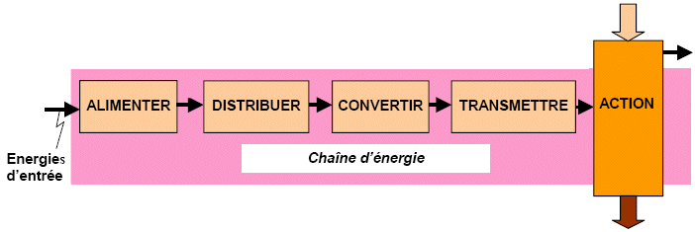
Indiquer, dans le synoptique ci-dessous, les différentes formes d'énergie ainsi que les effecteurs des fonctions.
Panneaux photovoltaïques + Batterie 12V
Moteur électrique
Réducteur
bielle-manivelle
Energie électrique tension constante
Energie mécanique de rotation
Effort sur le vantail
Vantail en position initiale
Vantail en position finale
Energie électrique tension variable
Relais + hacheur
Energie solaire

Deuxième partie : acquisition des grandeurs électriques et mécaniques.
Conditions de mesures : régler le frein pour avoir un courant moyen moteur d'environ 2A.
- Réaliser le montage et les préréglages de l'oscilloscope pour relever, en phase d'ouverture, l'Effort-bielle(t) et Imoteur(t) ainsi que Umoteur au voltmètre. Faire vérifier par le professeur.
- Effectuer les relevés puis imprimer et documenter le graphe (titre, échelles…). Ajouter sur le graphe les valeurs de Umoteur.
Oscillogramme
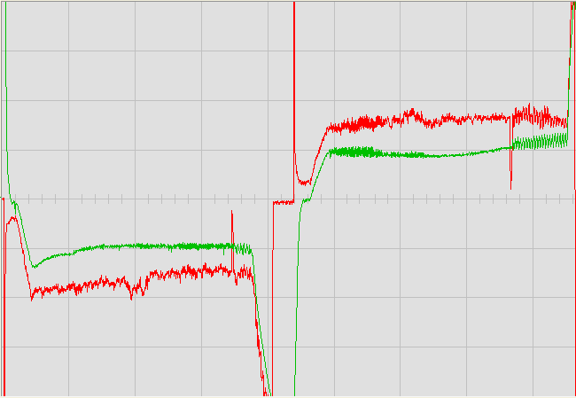
Umoteur = 12V
Umoteur = 5,2V
Effort-bielle(t)
50N/div
Imoteur(t)
1A/div
0
Position vantail « presqu’ouvert »

Troisième partie : étude du rendement de la chaîne d'énergie du moteur au vantail
- Exploitation des relevés :
Pour la position vantail « presqu'ouvert », c'est-à dire juste avant le passage en petite vitesse,
  - Déterminer Umoteur, Imoteur et Fbielle (placer ce point sur le relevé)
Umoteur = 12V Imoteur = 1,5A Fbielle = 48N
  - Indiquer dans le synoptique ci-dessous les caractéristiques du moteur ainsi que son point de fonctionnement (voir graphe n°3 : Nmoteur, Cumoteur, Pumoteur)
On place sur le graphe la droite horizontale correspondant à I = 1,5A (1)
À l’intersection avec la caractéristique I=f(Cumoteur) on trace la verticale (2)
On trace les différentes horizontales pour obtenir les valeurs du point de fonctionnement (3)
Cumoteur = 0,065Nm Pumoteur = 11W Nmoteur = 1600tr.min⁻¹

  - Déterminer par une méthode au choix l'angle entre la bielle et le vantail (angle b) ainsi que le bras de levier
Préciser la méthode utilisée :
L’angle bielle-vantail peut être déduit de l’angle de la manivelle « a » donné par le rapporteur. Au point de fonctionnement étudié, l’angle de la manivelle « a » vaut 120°, le graphe n°1 donne un angle « b » bielle-vantail correspondant de 87°.
Le bras de levier peut se mesurer directement sur le système ou sur la maquette numérique, on obtient 0,592m
Calculer le couple Cvantail :
Cvantail = Effort bielle . bras de levier . sin(angle bielle-vantail) . ηvantail = 48 . 0,592 . sin(87°) . 0,9 = 25,5Nm
  - Déterminer par une méthode au choix la vitesse angulaire du vantail et la puissance du vantail.
Préciser la méthode utilisée :
- A partir du graphe n°3 on peut déterminer la vitesse du moteur :
Nmoteur = 1600 tr.min⁻¹ (*) pour I = 1,5A et U = 12V
- Connaissant le rapport de réduction du réducteur on déduit la vitesse de sortie du réducteur :
Nsortie réducteur = 1600/1085 = 1,475 tr.min⁻¹
- A partir du graphe n°2, connaissant l’angle de sortie du réducteur (ou angle de la manivelle) pour le point considéré on obtient le rapport vitesse vantail/vitesse sortie réducteur puis la vitesse du vantail :
Angle de sortie réducteur = 120° donc rapport vitesse vantail/vitesse sortie réducteur = 0,54
Nvantail = 1,475*0,54 = 0,796 tr.min⁻¹ => Ωvantail = 0,083 rad.s⁻¹

  - Finir de compléter le synoptique : (préciser les calculs effectués)
Pamoteur = Umoteur . Imoteur = 12 * 1,5 = 18W
Rendement moteur = Pumoteur/Pamoteur = 11/18 = 0,61
Pvantail = Cvantail . Ωvantail = 25,5 . 0,083 = 2,13W
Pmanivelle = Pvantail/(rendement manivelle-bielle . rendement vantail) = 2,13/(0,9 . 0,9) = 2,63W
Cmanivelle = Pmanivelle/Ωmanivelle = 2,63/(1,475.π/30) = 17Nm
Rendement réducteur = Pmanivelle/Pumoteur = 2,63/11 = 0,24
Rendement global = Pvantail/Pamoteur = 2,13/18 = 0,12

  - Analyser les résultats (en particulier les incohérences éventuelles et les éléments qui pénalisent le plus le rendement) et conclure.
Le rendement global est faible, environ 0,12. Il est surtout pénalisé par le réducteur de vitesse, rendement 0,24. Cette valeur est cohérente car le réducteur comporte deux étages de réduction à roue et vis sans fin (rendement d’environ 0,5 par étage).
Conclusion : la démarche peut être considérée comme pertinente et permet d’établir un bilan des puissances crédible.

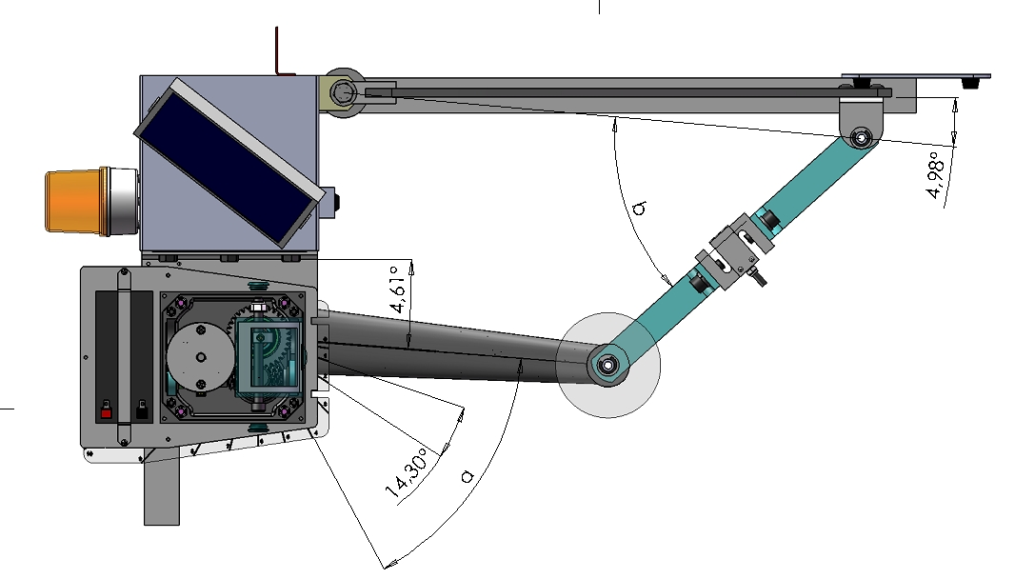
Caractéristiques de la cinématique manivelle-bielle-vantail
Graphe n°1 Graphe n°2

Nota : la position 0° pour la manivelle (sortie réducteur) correspond à la position vantail fermé, c’est-à-dire à la valeur 0 sur le rapporteur (angle a = 0)

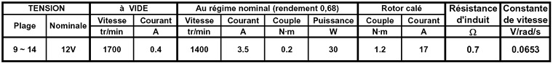
Caractéristiques techniques du moteur

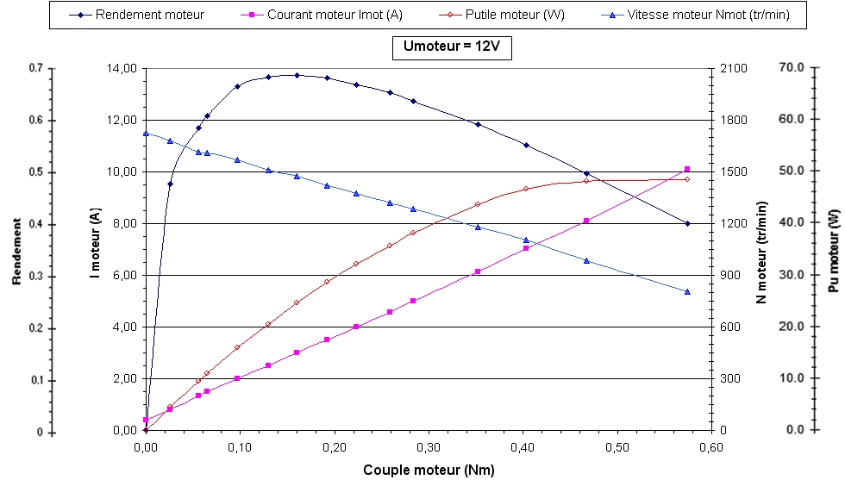
Graphe n°3
1
2
3
3
3
Cumoteur
Pumoteur
Nmoteur
Rendement moteur

